# 第2次编程练习报告

姓名：刘修铭 学号：2112492 班级：信安一班

##### 一、编程练习1——平方-乘算法

* **源码部分：**

#include <iostream>

using namespace std;

long long square_multiply(long long base, long long exponent, long long modulus) {

long long result = 1; // 定义结果变量并初始化为1

while (exponent > 0) { // 当指数大于0时

if (exponent % 2 == 1) { // 如果指数是奇数

result = (result * base) % modulus; // 将结果乘上底数并对模数取余

}

base = (base * base) % modulus; // 将底数平方并对模数取余

exponent = exponent / 2; // 将指数除以2

}

return result; // 返回结果

}

int main() {

cout << "Calculate a^n(mod m)" << endl;

cout << "Please input:" << endl;

long long base = 2, exponent = 10, modulus = 1000000007;

cout << "a=";

cin >> base;

cout << "n=";

cin >> exponent;

cout << "m=";

cin >> modulus;

// 定义底数、指数和模数，并假设底数和指数都是正整数

long long result = square_multiply(base, exponent, modulus); // 调用平方-乘算法

cout << base << "^" << exponent << "(mod" << modulus << ")=" << result;// 输出结果

system("pause");

return 0;

}

* **说明部分：**

这个程序中的pow函数使用平方-乘算法来实现幂运算，其中参数base是底数，参数exp是指数，参数mod是模数。函数的返回值是base的exp次方模mod的结果。算法的时间复杂度为O(log(exp))。

* **运行示例：**

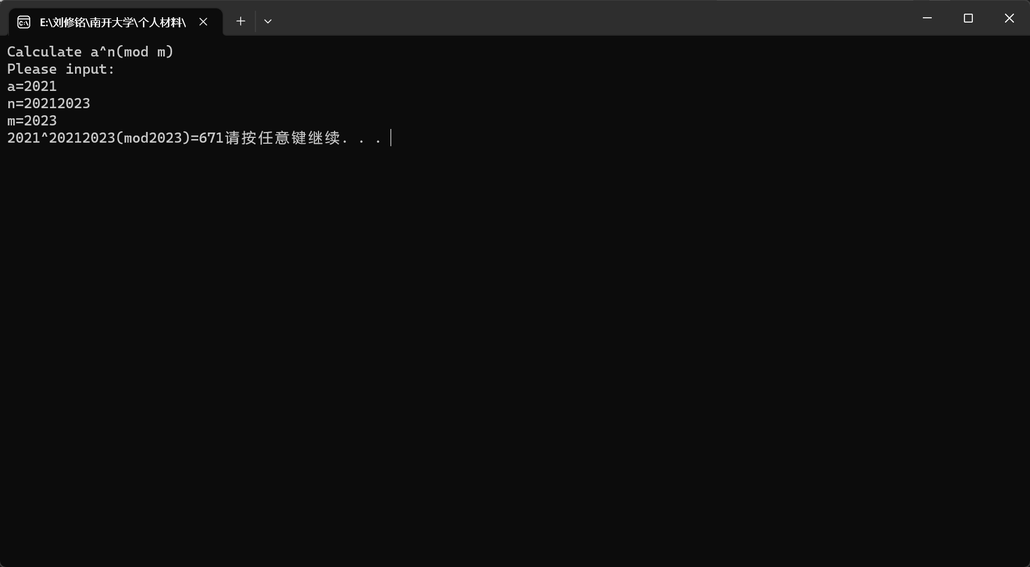

##### 二、编程练习2——计扩展的欧几里得算法求逆元

##### 源码部分：

#include <iostream>

using namespace std;

// 扩展的欧几里得算法求逆元

// a: 待求逆元的数，m: 模数，x: 逆元

// 返回值: 是否存在逆元

bool extGcd(int a, int m, int& x)

{

int x1, y1, x0, y0, y;

x0 = 1;

y0 = 0;

x1 = 0;

y1 = 1;

int m0 = m;

int r = a % m;

int q = (a - r) / m;

while (r)

{

x = x0 - q * x1;

y = y0 - q * y1;

x0 = x1;

y0 = y1;

x1 = x;

y1 = y;

a = m;

m = r;

r = a % m;

q = (a - r) / m;

}

if (m != 1) // a和m不互质，不存在逆元

{

return false;

}

x = x1;

if (x < 0) // 将x调整到[0, m)范围内

{

x += m0;

}

return true;

}

int gcd(int x, int y)

{

int z = y;

while (x % y != 0)

{

z = x % y;

x = y;

y = z;

}

return z;

}

int lcm(int a, int b)

{

return (a * b) / gcd(a, b);

}

int main()

{

int n, m;

cout << "a=";

cin >> n;

cout << "b=";

cin >> m;

cout << "gcd(a,b)=" << gcd(n, m) << endl;

cout << "lcm(a,b)=" << lcm(n, m) << endl;

int x;

if (extGcd(n, m, x))

{

cout << "a^(-1)=" << x << " (mod " << m << ")" << endl;

}

else

{

cout << "不存在逆元" << endl;

}

if (extGcd(m, n, x))

{

cout << "b^(-1)=" << x << " (mod " << n << ")" << endl;

}

else

{

cout << "不存在逆元" << endl;

}

system("pause");

return 0;

}

* **说明部分：**

此代码利用上周编程作业二中部分代码进行gcd与lcm的求解。函数extGcd的参数a表示待求逆元的数，m表示模数，x表示逆元。在函数内部，通过x0、y0、x1、y1等变量记录了中间计算结果，最终求出了逆元，并将结果存储在参数x中。函数返回值为bool类型，表示是否存在逆元。若存在逆元，则返回true，否则返回false。

* **运行示例：**

